學校： 新竹市舊社國小96學年度上學期
教材名稱：性別教育(二)—性騷擾防治
教學領域： 綜合領域
適用年級：四年級
教學夥伴：四年級全體導師
檔案製作人： 薛為蓮

目錄
一、主題名稱……………………………………………………p.2
二、上課節數……………………………………………………p.2
三、設計理念……………………………………………………p.2
四、教學目標與相關能力指標…………………………………p.2
五、教學活動 …………………………………p.2
六、教學資源……………………………………………………p.2

七、評量方式……………………………………………………p.3
八、教學成果
(一)教學活動照片…………………………………………p.3
九、教學後反思 ……………………………………………p.4
附件一:學習單……………………………………………p.5

內容
一、主題名稱：性別教育(二)—性騷擾防治
二、上課節數：2節，80分鐘
三、設計理念（創意教學背景說明）：當學生了解到自我生理及心理的發育後，更要讓學生厘清身體的自主權在自己，要懂得保護自己身體及心靈不受到傷害，才能快快樂樂的成長。
四、教學目標與相關能力指標：
能力指標 | 教學目標
1-2-6 | 察覺生活環境中的潛在危機並尋求協助。
5-2-1  6-2-3 | 參與團體活動，體察人我互動的因素及增進方法。
五、教學活動

教學目標 | 活動與主要問題 | 說 明 | 時間 | 評 量 重 點
1-1學生能了解身體的隱私部位及身體自主權的概念。（6-2-3） | 一、引起動機  【活動一】觀看VCD兒童性侵害防治宣導影片 (24分鐘，VCD，教學目標1-1、1-2) | 1. 藉由影片，知道維護身體自主權的時機及方法。  2. 教師統整強調任何不當的身體碰觸或不合理的言語，我們都有權利加以拒絕。 | 40 | - 觀賞影片專心。  - 認真參與討論。
1-2學生能掌握身體的自主權。(1-2-6)  1-3學生能明白性騷擾和性侵害的意義。(1-2-6)  1-4學生能瞭解面臨性騷擾及性侵害時的自我保護和因應方法。(1-2-6、5-2-1) | 二、發展活動  【活動二】身體的主人就是我 (10分鐘，投影片29-41，教學目標1-1、1-2)  三、綜合活動  【活動三】拒絕性騷擾 (30分鐘，投影片42-66，教學目標1-3、1-4)  完成學習單 | 1. 教師強調身體自主權的概念及重要性。  2. 藉由情境模擬引導學生討論，知道維護身體自主權的時機及方法。  3. 教師統整強調任何不當的身體碰觸或不合理的言語，我們都有權利加以拒絕。  - 師生共同討論，區分性騷擾的情境。  - 配合投影片，檢視同學對性騷擾的認識和處理態度。  - 教師說明拒絕性騷擾的方法，請同學靈活運用所學，進行情境演練。 | 40 | 1.專心欣賞投影片。  2.認真參與討論。  3.完成學習單。
六、教學資源：
◎教師方面 準備投影片、學習單、康軒社會科主題教學VCD
◎學生方面 1. 分為六組，每組以五~六人為原則，並按照組別就座。

七、評量方式：教室觀察、口頭評量、學習單（如附件一、二）
附註：學習單(資料來源：台中縣潭陽國小性別平等教育學習活動單、台北市國小兩性平等教學活動設計學習單、本校輔導室性別平等教案—身體自主權學習單)
八、教學成果：
教學活動照片
九、教學後反思：經過兩堂課熱烈的討論之後，學生可以分辯何謂性騷擾，以及如何處理性騷擾；對於自己的身體自己負責也有更深一層的認識。

附件:學習單
學習單一
性 別 平 等 教 育 學 習 單
小朋友，為了你的身體隱私權及保護你自身的安全，請你想一想，應該怎麼做，在□內打v。
※ 如果我對自己的身體有任何疑問時，我會﹕
□ 大方請問爸媽或老師 □ 不好意思問，不管他
※ 自己的身體，我會﹕
□ 好好保護，保持乾淨整潔 □ 不愛洗澡，用髒手去摸
※ 如果有人故意碰觸或貼近我的身體，我會﹕
□ 勇敢拒絕，並往人多的地方去 □ 害怕而不敢告訴別人
※ 我和其他的小朋友相處時，應該﹕
□ 互相尊重對方的身體 □ 不碰觸對方的隱私處 □ 隋便侵犯別人
※ 上廁所時，我會﹕
□ 很勇敢，一個人去 □ 儘量結伴同行
※ 如果有陌生人問路，我會﹕
□ 熱心帶他前往目的地 □ 有禮貌的請他問其他大人
※ 為了要尊重自己和別人的身體隱私，下面的男孩和女孩都有不可以讓別人隨便碰觸的部位，請在□打勾。
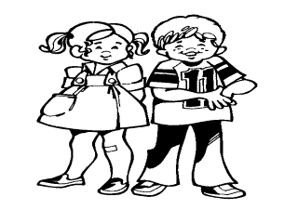
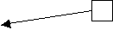

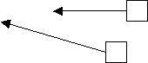
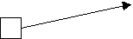

最後，老師提醒每位小朋友，一定要好好愛護自己的身體，做個快樂的好孩子‧
學習單二

自主權：你有自己做主的權利，你有決定的權利。因為有些東西是屬於你的，就像別人要用你的鉛筆時，需要詢問你，因為它是你的，只有你能決定要或不要別人用你的鉛筆；這就叫自主權。同樣的，你的身體也是你的，你有身體的自主權。

寫下十個你有的身體自主權項目：
1

2

3

4

5

6

7

8

9

10

寫下十個你有的身體自主權項目：
你的直覺會向你提出一些警告：

「這不太對勁」
「我討厭他看我的樣子，怪裡怪氣的，色瞇瞇的」
「和他在一起，我覺得不舒服」
「我想要他停止」
「我不喜歡他對我說的話」
「他怪怪的，也讓我覺得怪怪的」
「我不喜歡他這樣靠近我」

直覺是一種預警－事情發生前的預先警告，這些都是你的直覺在告訴你：

「採取行動吧！」不要遲疑，不要懷疑自己，但要採取什麼樣的行動呢？請寫下在下面情況裡，你的直覺及會採取的行動。

- 你和兩位同學單獨在校園的後門玩時，有一個男人走近你們，你覺得他鬼鬼祟祟，好像有什麼企圖或想做什麼。

- 上課中，你的肚子痛跑去上廁所。發現旁邊的廁所好像有奇怪的眼睛在看你。

- 百貨公司的電梯裡，人很擁擠，你被人暗中摸了胸部。

- 看電影時，黑漆漆的，旁邊座椅伸出了一隻手，摸了你的大腿。

- 鄰居王叔叔要求小華脫內褲給他看一看，他說要給小華100元。

學習單三
親 親 寶 貝
身體的隱私處
您認識自己的身體嗎？你知道身體的器官嗎？你知道那些地方是一般人所說的隱私處嗎？
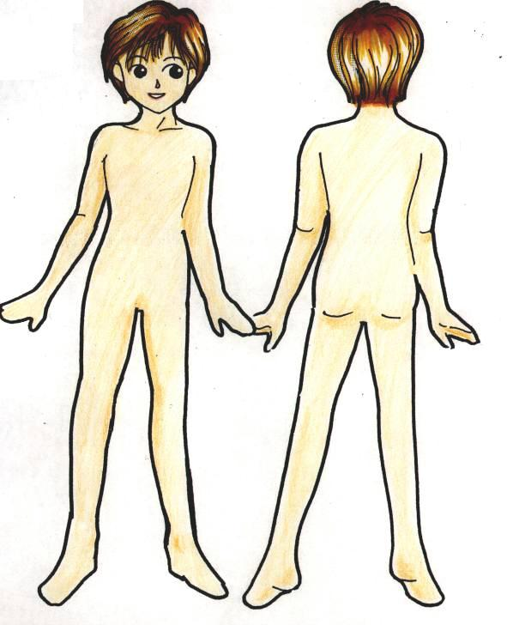
我們對身體擁有自主權，不讓別人任意碰觸，更不可讓人隨意或強迫碰觸我們的隱私處。

拒絕不舒服的碰觸
在我們的生活中，有些人是我們很親近的人，像爸爸、媽媽、哥哥、姊姊、叔父、伯父、爺爺、奶奶、堂哥、堂姊、表哥、表姊等。

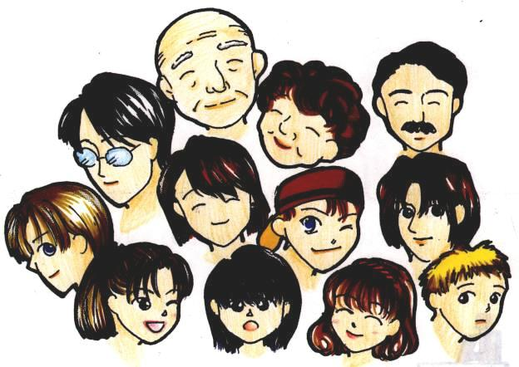

如果我們很親近的人對我們有不合理的要求或強迫碰觸我們的隱私處，該怎麼瓣？

